E-TUND – KOHTUME ÜHISES VIRTUAALSES KLASSIRUUMIS
TUNNIKAVA #428

Tunni teema: | Kuidas loodi Eesti Vabariik 105 aastat tagasi?
Külalisõpetaja: | Taimar Peterkop, riigisekretär
Õpilased: | 1.–3. klass
Tunni õpieesmärk: | Õpilane teab, kui vana on Eesti riik ning mõistab, et Eesti Vabariik sündis eesti rahva ühisel kokkuleppel.
Seos RÕK-iga: | Kultuuri- ja väärtuspädevus, sotsiaalne ja kodanikupädevus
45-minutilise tunni ülesehitus: | 5 min 15 + 5 min 20 min  ettevalmistus ja hääletus ülekanne + küsimused ja vastused külalisõpetajaga õpilaste iseseisev töö klassis
Tunni ettevalmistus  õpetajatele ja õpilastele: | Vajalikud vahendid video vaatamiseks: arvuti, internetiühendus, kõlarid, projektor.  - Palun avage arvuti, projektor ja e-tunni YouTube'i link.  - Logige võimalusel sisse YouTube'i keskkonda, et saaksite anda märku oma klassi liitumisest tunniga ja edastada õpilaste küsimusi.  - Kontrollige kõlareid, et heli oleks kosta kogu klassiruumis.  - Et edastada õpilaste küsimusi otseülekande ajal, vajutage vasakus allservas olevale YouTube’i nupule, mis avab video uues aknas koos vestlusaknaga küsimuste jaoks (järelvaatamisel pole seda vaja teha):  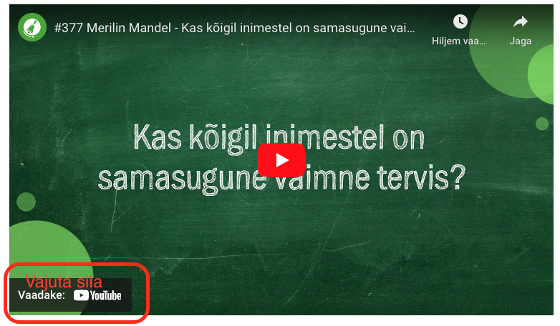  ETTEVALMISTUS E-TUNNIKS  - Tutvuge õpilaste töölehega. NB! Kui soovite töölehte oma klassi jaoks kohendada, muutke DOCX failis olevat töölehte just teie klassile sobivaks kustudades või lisades ülesandeid. Siis printige tööleht ja jagage vajalik õpilastele.
Tunni teema taust: | Eesti iseseisvusmanifest oli üks olulisemaid dokumente Eesti ajaloos. Tänases e-tunnis saad teada, kuidas Eesti Vabariik 105 aastat tagasi sündis ja mis rolli kandis selles iseseisvusmanifest.

Häälestus ja ülesanne video ajaks  5 min | Otsi täherägastikust üles erinevad Eesti sümbolid. Sõnad võivad asetseda paremalt vasakule, vasakult paremale, alt üles, ülevalt alla või horisontaalis.  Rukkilill, suitsupääsuke, paekivi, lipp, vapp, hümn, räim, hunt, pääsusaba  Lisainfo riiklike sümbolite kohta: https://www.eesti.ee/et/eesti-vabariik/eesti-vabariik/riiklikud-suembolid  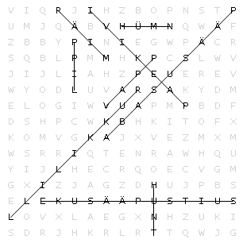
Otseülekande vaatamine ja küsimuste esitamine  20 min | KÜSIMUSTE ESITAMINE KÜLALISÕPETAJALE  Youtube’i vestlusesse ootame koolidelt küsimusi külalisõpetajale vormis:  Kaari 12. klass, Kurtna Kool. Kuidas saada presidendiks?  Õpetaja küsib õpilastelt ja valib välja parimad küsimused. Õpetaja või üks õpetaja poolt  määratud õpilane kirjutab küsimused YouTube'i vestlusaknasse.  Kui õpilased jälgivad tundi oma seadmest, siis leppige õpilastega enne tundi kokku  YouTube’i vestluses osalemise reeglid. Reeglite õpetamiseta õpilasi Youtube’i lasta ei  tohi, sest õpilased hakkavad tundi segama. Kui vestlus muutub liialt segavaks, suletakse vestlus ja küsimusi esitada ei saa. Palun hoiatage oma õpilasi, et võib juhtuda, et kõigile küsimustele ei jõua otseülekandes vastata. Mida varem jõuate küsimused saata, seda suurema tõenäosusega jõuame vastata.
Õpilaste iseseisev  töö  20 min | Ülesanne 1. Ühenda pilt õige pealkirjaga. Arvesta, et pilte on rohkem kui sõnu.  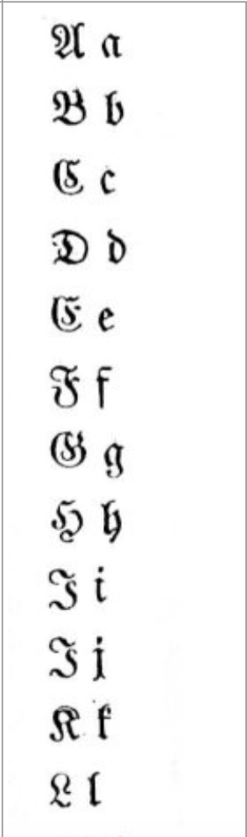  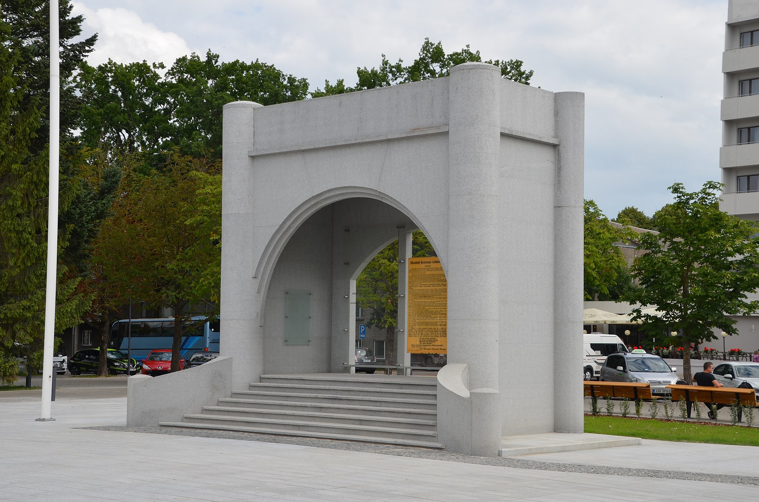  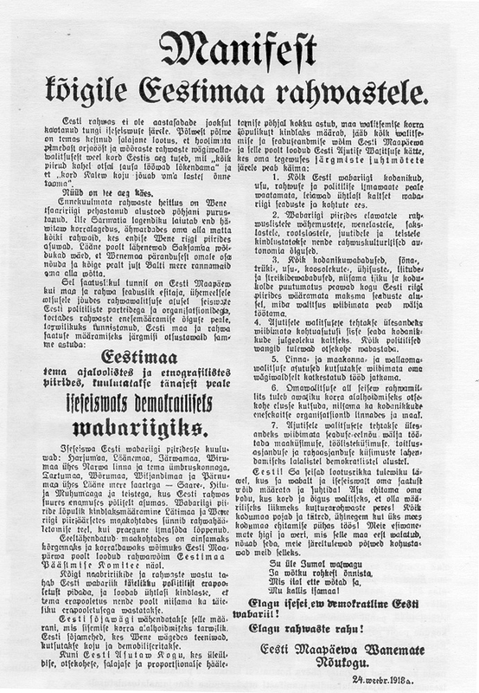  ISESEISVUSMANIFEST GOOTI KIRI VABARIIGI VÄLJAKUULUTAMISE MONUMENT  Ülesanne 2. Pane kirja, miks sulle meeldib Eestis elada. MIKS MULLE MEELDIB EESTIS ELADA? Ülesanne 3. Kujunda üks Eesti riigile pühendatud postmark.
* Tunnikava on loodud selleks, et pakkuda õpetajatele välja erinevaid variante õpilaste aktiivseks kaasamiseks tunni teemasse. Õpetaja teeb ise otsuse, millist meetodit kasutada. Tunnikava ei pea tingimata kasutama.

